A vereadora que abaixo assina requer, após ouvida a Casa na forma regimental, que o Executivo Municipal, junto às secretarias competentes, a criação de uma linha de transporte escolar específica para atender os alunos e professores da E.M.E.F. Maria Angélica Villanova Leal Campello, localizada na zona rural. Atualmente, a comunidade escolar depende dos horários da linha do Embaixador ou de ônibus destinados a outras escolas, o que tem causado transtornos e prejudicado a rotina escolar.

A presente medida tem como objetivo garantir um transporte seguro, eficiente e adequado, assegurando o pleno acesso à educação e melhores condições para a comunidade escolar.

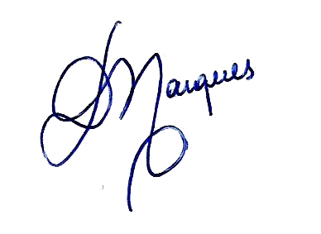
Rio Grande, 8 de janeiro de 2025.

_______________________________
Professora Denise
Vereadora do PT

JUSTIFICATIVA: Em plenário.

